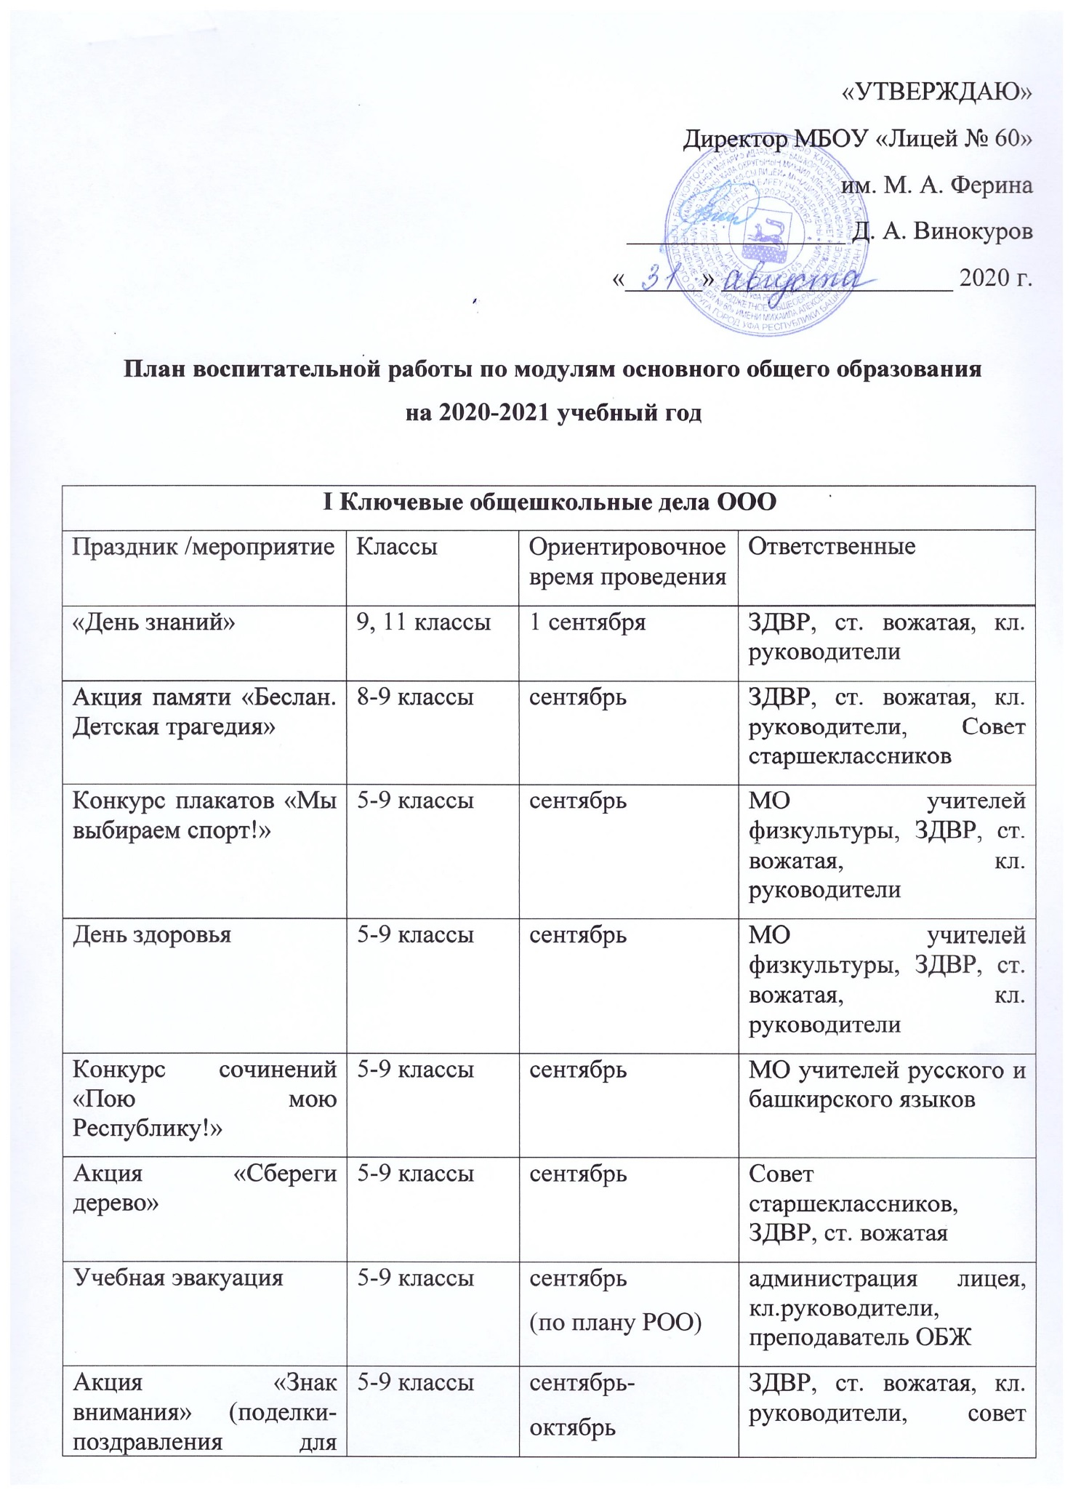

|  |
| --- |
| «УТВЕРЖДАЮ»  Директор МБОУ «Лицей № 60»  им. М. А. Ферина  _________________ Д. А. Винокуров  «______» __________________ 2020 г. |

План воспитательной работы по модулям

в МБОУ «Лицей № 60» им. М. А. Ферина

среднего общего образования

на 2020-2021 уч год

|  |  |  |  |  |  |  |  |  |  |
| --- | --- | --- | --- | --- | --- | --- | --- | --- | --- |
| **Ключевые общешкольные дела СОО** | | | | | | | | | |
| *Дела* | | | *Классы* | | | *Ориентировочное время проведения* | *Ответственные* | | |
| Праздник /мероприятие «День знаний» | | | 10-11 классы | | | 1 сентября | ЗДВР, ст. вожатая, кл. руководители | | |
| Акция памяти «Беслан. Детская трагедия» | | | 10-11 классы | | | сентябрь | ЗДВР, ст. вожатая, кл. Руководители, приглашенные гости | | |
| Конкурс плакатов «Мы выбираем спорт!» | | | 10-11 классы | | | сентябрь | МО учителей физкультуры, ЗДВР, ст. вожатая, кл. руководители | | |
| Кросс наций | | | 10-11 классы | | | сентябрь | МО учителей физкультуры, ЗДВР, ст. вожатая, кл. руководители | | |
| Конкурс сочинений «Пою мою Республику!» | | | 10-11 классы | | | сентябрь | МО учителей русского и башкирского языков | | |
| Акция «Сбереги дерево» | | | 10-11 классы | | | сентябрь | Совет старшеклассников, ЗДВР, ст. Вожатая | | |
| Учебная эвакуация | | | 10-11 классы | | | сентябрь  (по плану РОО) | Администрация лицея, кл. Руководители, преподаватель ОБЖ | | |
| Акция «Поздравь ветеранов» (поделки-  поздравления для ветеранов) | | | 10-11 классы | | | сентябрь-  октябрь | ЗДВР, ст. вожатая, кл. Руководители, Совет старшеклассников | | |
| Концерт «С днем учителя!» День дублера | | | 10-11 классы | | | октябрь | ЗДВР, ст. вожатая, кл. Руководители, Совет старшеклассников | | |
| Осенняя ярмарка | | | 10 классы | | | сентябрь-  октябрь | ЗДВР, ст. вожатая, кл. Руководители,  родители | | |
| Форум «Наука. Карьера. Образование.». Дни науки | | | 10-11 | | | сентябрь-  октябрь | НМР, кл. руководители,  родители | | |
| Акция «Культурный дневник» | | | 10-11 классы | | | сентябрь-  октябрь | ЗДВР, ст. вожатая, кл. Руководители,  родители | | |
| Конкурс «Телефон доверия» | | | 10-11 классы | | | октябрь | ЗДВР, ст. вожатая, кл. Руководители, соцпедагоги, педагог-психолог | | |
| День лицеиста | | | 10-11 классы | | | октябрь | ЗДВР, ст. вожатая, кл. Руководители, соцпедагоги, актив лицея | | |
| Конкурс «Минута славы» | | | 10-11 классы | | | ноябрь | ЗДВР, ст. вожатая, кл. Руководители,  Совет старшеклассников | | |
| Агитбригада «Мы за ЗОЖ» | | | 10 классы | | | ноябрь | ЗДВР, ст. вожатая, кл. Руководители, | | |
| Праздник «День матери» | | | 10-11 классы | | | ноябрь | ЗДВР, ст. вожатая, кл. Руководители,  Совет старшеклассников | | |
| Акция «Доброфест. День милосердия» | | | 10-11 классы | | | декабрь | ЗДВР, ст. вожатая, кл. Руководители,  Совет старшеклассников | | |
| Новогодний серпантин | | | 10-11 классы | | | декабрь | ЗДВР, ст. вожатая, кл. Руководители,  Совет старшеклассников | | |
| Тематическая суббота «Умники и умницы. Защита проектов» | | | 10-11 классы | | | декабрь | ЗДВР, ст. вожатая, кл. Руководители,  Совет старшеклассников | | |
| Агитбригада «Салют, Победа!» | | | 10 классы | | | январь-  февраль | ЗДВР, ст. вожатая, кл. Руководители,  Совет старшеклассников | | |
| Школьный конкурс чтецов | | | 10-11 классы | | | январь-  февраль | ЗДВР, ст. вожатая, кл. руководители,  зав. библиотекой | | |
| «Лыжня румяных» | | | 10-11 классы | | | январь-  февраль | МО учителей физкультуры, ЗДВР, ст. вожатая, кл. руководители | | |
| Смотр строя и песни к Дню защитника Отчества | | | 10-11 классы | | | февраль | ЗДВР, ст. вожатая, кл. Руководители, преподаватель ОБЖ,  Совет старшеклассников | | |
| НПК «Феринские чтения» | | | 10-11 классы | | | февраль-  март | кл. Руководители, учителя- предметники | | |
| Праздничный концерт «Милым мамам» | | | 10-11 классы | | | март | ЗДВР, ст. вожатая, кл. руководители,  Старшеклассники | | |
| Инженерные игры | | | 10 классы | | | апрель | кл. Руководители, администрация лицея, организаторы конкурса | | |
| Конкурс «Ученик года» | | | 10-11 классы | | | апрель | кл. Руководители, администрация лицея | | |
| Конкурс «Солдаты Победы» | | | 10-11 классы | | | май | ЗДВР, ст. вожатая, кл. руководители | | |
| Сбор макулатуры | | | 10-11 классы | | | апрель-  май | ЗДВР, ст. вожатая, кл. руководители | | |
| Всероссийская акция «Бессмертный полк» | | | 10-11 классы | | | май | ЗДВР, ст. вожатая, кл. руководители | | |
| Последний звонок | | | 11 классы | | | май | ЗДВР, ст. вожатая, кл. руководители | | |
| Праздник «День защиты детей» | | | 10 классы | | | 1 июня | Начальник лагеря, педагоги-  воспитатели | | |
| **Самоуправление СОО** | | | | | | | | | |
| *Дела, события, мероприятия* | *Классы* | | | | *Ориентировочное время проведения* | | | | *Ответственные* |
| Формирование активов классов | 10-11 классы | | | | сентябрь | | | | Кл. руководитель |
| Сбор старост | 10-11 классы | | | | сентябрь | | | | Ст. Вожатая, ЗДВР |
| Выбор актива лицея. Закрепления ключевых дел за классами | 10-11 классы | | | | сентябрь | | | | Ст. Вожатая, ЗДВР,  Совет старшеклассников |
| Цикл дел «Здоровье и безопасность» | 10-11 классы | | | | сентябрь | | | | Ст. Вожатая, ЗДВР,  Совет старшеклассников |
| Цикл дел «Доброфест» (поздравление ветеранов, педагогов) | 10-11 классы | | | | октябрь | | | | Ст. Вожатая, ЗДВР, Совет старшеклассников |
| Цикл дел «Лицей выбирает ЗОЖ» | 10-11 классы | | | | ноябрь | | | | Ст. Вожатая, ЗДВР, Совет старшеклассников |
| Цикл дел «Новогодний марафон» | 10-11 классы | | | | декабрь | | | | Ст. Вожатая, ЗДВР,  Совет старшеклассников |
| Цикл дел «Открытая библиотека» | 10-11 классы | | | | январь | | | | Ст. Вожатая, ЗДВР,  Совет старшеклассников |
| Цикл дел «Жить- Родине служить» | 10-11 классы | | | | февраль | | | | Ст. Вожатая, ЗДВР,  Совет старшеклассников |
| Цикл дел «Цветной ковер России» | 10-11 классы | | | | март | | | | Ст. Вожатая, ЗДВР,  Совет старшеклассников |
| Цикл дел «Зеленый нимб Уфы», «Через тернии к звездам» | 10-11 классы | | | | апрель | | | | Ст. Вожатая, ЗДВР,  Совет старшеклассников |
| Цикл дел «По праву памяти», «Финальный аккорд» | 10-11 классы | | | | май | | | | Ст. Вожатая, ЗДВР,  Совет старшеклассников |
| Цикл дел «Эстафета» | 10-11 классы | | | | июнь- август | | | | Педколлектив школы, обучающиеся |
| **Модуль «Курсы внеурочной деятельности СОО»** | | | | | | | | | |
| *Название курса* | | *Классы* | | *Количество часов в неделю* | | | | *Ответственные* | |
| Баскетбол | | 10 а,б классы | | 1 | | | | Учителя-предметники | |
| Волейбол | | 11 классы | | 1 | | | | Учителя-предметники | |
| Кружок журналистики | | 10-11 классы | | 1 | | | | Учителя-предметники | |
| Театральный кружок | | 10-11 классы | | 1 | | | | Учителя-предметники | |
| Прикладная физика | | 10 а,б классы | | 1 | | | | Учителя-предметники | |
| Основы финансовой грамотности | | 10 а,б классы | | 1 | | | | Учителя-предметники | |
| Деловой английский | | 10 а,б классы | | 1 | | | | Учителя-предметники | |
| Я - гражданин России | | 10 а,б классы | | 1 | | | | Учителя-предметники | |
| Курсы по русскому языку | | 11а,б | | 1 | | | | Учителя-предметники | |
| Курсы по математике | | 11а,б | | 2 | | | | Учителя-предметники, преподаватель УГНТУ, УГАТУ | |
| Курсы по обществознанию | | 11а,б | | 1 | | | | Учителя-предметники | |
| Курсы по химии, биологии | | 11а,б | | 1 | | | | Учителя-предметники | |
| 3D моделирование на базе ПАО ОДК УМПО | | 10-11 классы | | 2 | | | | Преподаватели учебного центра ПАО ОДК УМПО | |
| Модуль «Детские общественные объединения» ООО | | | | | | | | | |
| Дела, события, мероприятия | | классы | | Ориентировочное время проведения | | | | ответственные | |
| Работа Совета старшеклассников в рамках ДОО «Поколение NEXT» | | 10-11 классы | | в течение года | | | | Ст. Вожатая, ЗДВР | |
| Цикл мероприятий Штаба «Бессмертный полк» | | 10-11 классы | | в течение года | | | | Ст. Вожатая, ЗДВР, директор музея | |
| Военно -спортивные соревнования, военные сборы, уроки «Школы выживания», «Зарница» в рамках работы отряда Юнармия | | 10-11 классы | | в течение года | | | | Ст. Вожатая, ЗДВР, преподаватель ОБЖ | |
| Встречи с участниками локальных войн  в рамках военно-патриотической работы РДШ | | 10-11 классы | | в течение года | | | | Администрация, директор музея, кл. руководители | |
| Личностное развитие обучающихся в рамках мероприятий РДШ (инженерные и профильные классы) | | 10-11 классы | | в течение года | | | | Ст. Вожатая, ЗДВР, педагог-психолог | |
| Дни единых действий в рамках работы РДШ | | 10-11 классы | | в течение года | | | | Ст. Вожатая, ЗДВР, классные руководители | |
| Цикл мероприятий по сохранению и озеленению школьной территории в рамках трудовых объединений | | 10 классы | | май-  сентябрь | | | | Ответственный за Трудовые объединения, ответственный за пришкольный участок, педагоги-организаторы | |
| **Модуль «Профориентация» СОО** | | | | | | | | | |
| *Дела, события, мероприятия* | | *Классы* | | *Ориентировочное время проведения* | | | | *Ответственные* | |
| Цикл бесед «Только вместе» по профориентации согласно тематике | | 10-11классы | | 2-3 неделя месяца в течение года | | | | кл. руководители, ЗДВР, ст. вожатая | |
| Участие в проекте «Проектория» | | 10-11 классы | | в течение года | | | | кл. руководители, ЗДВР, ст. вожатая | |
| Обучение в профильных классах учебного центра ПАО ОДК УМПО | | 10-11 классы | | В течение года | | | | кл. руководители | |
| УМСО и др. Профессиональные выставки | | 10-11 классы | | сентябрь,март | | | | кл. руководители | |
| Дни открытых дверей, Дни науки в вузах | | 10-11 классы | | сентябрь, апрель | | | | НМР, кл. руководители | |
| Встречи с психологом, представителями ЦЗН | | 10-11 классы | | сентябрь | | | | кл. руководители, ЗДВР, ст. вожатая | |
| Конкурс ведущих | | 10-11 классы | | октябрь | | | | ЗДВР, ст. вожатая | |
| Конкурс художников-оформителей | | 10-11 классы | | ноябрь | | | | кл. руководители | |
| КТД по профессиям | | 10-11 классы | | декабрь | | | | кл. руководители | |
| Чемпионат ОДК | | 10-11 классы | | по отдельному графику | | | | НМР, кл. руководители | |
| НПК «Феринские чтения» | | 10-11 классы | | февраль -март | | | | кл.руководители, учителя-предметники | |
| Встречи с представителями разных профессий. Выезд на предприятия | | 10-11 классы | | март | | | | кл. руководители | |
| Инженерные игры | | 10 классы | | апрель | | | | кл. руководители, НМР, ЗДВР, учителя-предметники | |
| Организация игры «Все профессии нужны, все профессии важны!» для 1-4 классов | | 10 классы | | май | | | | кл. руководители | |
| **Модуль «Работа с родителями обучающихся ООО»** | | | | | | | | | |
| *Дела, события, мероприятия* | | *Классы* | | *Ориентировочное время проведения* | | | | *ответственные* | |
| Индивидуальные встречи с родителями для решения возникающих вопросов по обучению и воспитанию обучающихся. | | 10-11 классы | | В течение года | | | | кл. руководители, администрация лицея, СПС | |
| Классные родительские собрания. Заседание классных родительских комитетов. | | 10-11 классы | | 1 раз в четверть | | | | кл. руководители | |
| Изучение микроклимата, материально-бытовых условий семей обучающихся | | 10-11 классы | | в течение года | | | | кл. руководители, СПС лицея | |
| Консультации для родителей по вопросам адаптации создания комфортной образовательной среды | | 10 классы | | сентябрь -октябрь,  далее по мере необходимости | | | | кл.руководители, педагог-психолог | |
| Заседание «Совета отцов» | | 10-11 классы | | 1 раз в четверть | | | | Председатель Совета отцов | |
| Цикл общешкольных родительских собраний | | 10-11классы | | 1 раз в четверть | | | | СПС лицея | |
| Заседания Совета профилактики | | 10-11 классы | | 1 раз в месяц в течение года | | | | СПС лицея | |
| Цикл круглых столов, встреч «Родительский всеобуч» | | 10-11 классы | | 1 раз в год | | | | Педагоги-мастера, кл. руководители, СПС лицея, родители | |
| КТД «Лицей-учитель-родитель», например, тематические субботы | | 10-11 классы | | в течение года (по плану ключевых дел) | | | | кл.руководители, Администрация лицея | |
| Анкетирование родителей | | 10-11 классы | | ноябрь/апрель | | | | кл. руководители, СПС лицея | |
| Форсайт -сессии для родителей по воспитанию детей | | 10-11 классы | | в течение года (по плану города) | | | | кл. руководители, ЗДВР | |
| Форсайт -сессии для родителей по профориентации детей | | 10-11 классы | | В течение года (по плану города) | | | | кл. руководители, ЗДВР | |
| Круглый стол с родителями по вопросам образования и воспитания | | 10-11 классы | | март | | | | кл. руководители, Администрация лицея, приглашенные специалисты | |
| Организация внеурочной деятельности обучающихся | | 10-11 классы | | сентябрь- январь | | | | кл. руководители, СПС лицея | |
| Разработка памяток по безопасности для родителей и их детей | | 10-11 классы | | в течение года | | | | СПС лицея, Совет старшеклассников | |
| Рейды в семьи в случае необходимости | | 10-11 классы | | в течение года | | | | кл. руководители, СПС лицея, родительские комитеты классов | |
| Участие родителей в городских конкурсах по воспитанию детей | | 10-11 классы | | декабрь-март | | | | ЗДВР, кл. руководители | |
| Поощрение активных родителей по итогам года | | 10-11 классы | | сентябрь/ Май | | | | кл.руководители, администрация лицея | |
| **Модуль «Медиа лицея»** | | | | | | | | | |
| *Дела, события, мероприятия* | | *классы* | | *ориентировочное время проведения* | | | | *ответственные* | |
| Конкурс ведущих | | 10-11 классы | | сентябрь | | | | кл.руководители, ЗДВР, ст. вожатая | |
| Районный фотоконкурс «Уфа вчера, сегодня, завтра» | | 10-11 классы | | октябрь | | | | кл.руководитель, родители | |
| Фотоконкурс «Семейные ценности» | | 10-11 классы | | ноябрь | | | | кл.руководитель, родители | |
| Городской фестиваль «Молодо не зелено» | | 10-11 классы | | февраль | | | | кл.руководитель, родители | |
| Фотоконкурсы в рамках РДШ | | 10-11 классы | | март | | | | кл.руководитель, родители | |
| Выпуск классных тематических стенгазет | | 10-11 классы | | в течение года | | | | кл.руководитель, родители | |
| Проба пера: заметки для газеты «Лицеист» | | 10-11 классы | | в течение года | | | | кл.руководитель, родители, рук. кружка «Журналистика», | |
| Создание тематических видеороликов | | 10-11 классы | | в течение года | | | | кл.руководитель, родители | |
| Создание тематических памяток | | 10-11 классы | | в течение года | | | | кл.руководитель, родители, СПС лицея | |
| **Модуль «Экскурсии, экспедиции, походы»** | | | | | | | | | |
| Поездки за город | | 10-11 классы | | сентябрь-октябрь | | | | кл.руководитель, родители | |
| Акция «Культурный дневник»: выходы в театр | | 10-11 классы | | сентябрь-октябрь | | | | кл.руководитель, родители | |
| Экспедиция «Экспонат в школьный музей» | | 10-11 классы | | октябрь-февраль | | | | директор музея | |
| Поездка в Технопарк ПАО ОДК УМПО | | 10-11 классы | | ноябрь-январь | | | | кл. руководитель | |
| Поездка в музей | | 10-11 классы | | март-апрель | | | | кл. руководитель | |
| Поездки на предприятия | | 10-11 классы | | декабрь- апрель | | | | кл. руководитель | |
| Выезд на экскурсии в городе и за город | | 10-11 классы | | апрель-июнь | | | | кл.руководитель, родители | |
| **Модуль «Классное руководство»** | | | | | | | | | |
| Согласно индивидуальным планам работы классных руководителей | | | | | | | | | |
| **Модуль «Школьный урок»** | | | | | | | | | |
| Согласно индивидуальным планам работы учителей-предметников | | | | | | | | | |